ATLETISMO.
Atletismo, deporte de competición (entre individuos o equipos) que abarca un gran número de pruebas que pueden tener lugar en pista cubierta o al aire libre. Las principales disciplinas del atletismo pueden encuadrarse en las siguientes categorías: carreras, marcha, lanzamientos y saltos.
Las reuniones de atletismo al aire libre se celebran generalmente en un estadio en cuyo espacio central se encuentra una pista, cuyo piso es de ceniza, arcilla o material sintético. La longitud habitual de la pista es de 400 m, tiene forma ovalada, con dos rectas y dos curvas. La mayoría de los lanzamientos y saltos (denominadas pruebas de campo) tienen lugar en la zona comprendida en el interior del óvalo. Hay disciplinas especiales, como el decatlón (exclusivamente masculina), que consiste en cinco pruebas de pista y cinco de campo, y el heptatlón (sólo femenina), que consta de cuatro pruebas de campo y tres carreras.

HISTORIA.
El atletismo es la forma organizada más antigua de deporte y se viene celebrando desde hace miles de años. Las primeras reuniones organizadas fueron los juegos olímpicos que iniciaron los griegos en el año 776 a.C.
Los romanos continuaron celebrando las pruebas olímpicas después de conquistar Grecia en el 146 a.C. En el año 394 d.C., el emperador romano Teodosio abolió los juegos.
Durante ocho siglos no se celebraron competiciones organizadas de atletismo. Restauradas en Gran Bretaña alrededor de la mitad del siglo XIX, las pruebas atléticas se convirtieron gradualmente en el deporte favorito de los ingleses.
El atletismo adquirió posteriormente un gran seguimiento en Europa y América. En 1896 se iniciaron en Atenas los Juegos Olímpicos, una modificación restaurada de los antiguos juegos que los griegos celebraban en Olimpia. Más tarde los juegos se han celebrado en varios países a intervalos de cuatro años, excepto durante las dos guerras mundiales. En 1913 se fundó la Federación Internacional de Atletismo Amateur (International Amateur Athletic Federation, IAAF). Con sede central en Londres, la IAAF es el organismo rector de las competiciones de atletismo a escala internacional, estableciendo las reglas y dando oficialidad a los récords obtenidos por los atletas.
GENERALIDADES DEL ATLETISMO.
El atletismo se divide para su competencia en:
- CARRERAS DE VELOCIDAD
2. VALLAS
3. CARRERAS DE MEDIO FONDO
4. CARRERAS DE FONDO
5. CARRERAS DE RELEVOS
6. CARRERAS DE OBSTÁCULOS
7. MARCHA
SALTOS:
8. SALTO DE ALTURA
9. SALTO CON PÉRTIGA
10. SALTO DE LONGITUD
11. TRIPLE SALTO
LANZAMIENTOS:
12. LANZAMIENTO DE PESO
13. LANZAMIENTO DE DISCO
14. LANZAMIENTO DE MARTILLO
15. LANZAMIENTO DE JABALINA
PRUEBAS COMBINADAS:
16. DECATLÓN Y HEPTALÓN
Pruebas oficiales de atletismo que corresponden a un campeonato mundial
Carreras |  |  |  |  | Marcha | Salto | Lanzamientos | Pruebas combinadas
Carreras de velocidad | Medio fondo | Fondo | Saltos | Relevos
100 m  200 m  400 m | 800 m  1500 m  3000 m | 5000 m  10000 m  Campo a través  Media maratón  Maratón | 100 m vallas  110 m vallas  400 m vallas  3000 m obstáculos | 4 x 100 m  4 x 400 m | 20 km  50 km | Longitud  Triple salto  Altura  Pértiga | Peso  Disco  Martillo  Jabalina | Pentatlón³⁰  Heptatlón  Decatlón

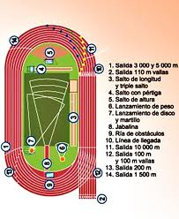

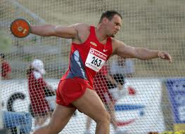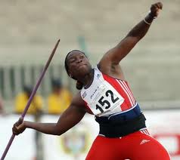

LANZ. DISCO. LANZ. JABALINA. LANZ. MARTILLO.

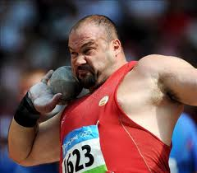

SALTO ALTO. SALTO CON GARROCHA. LANZ. DE LA BALA.

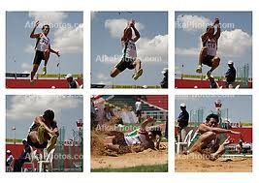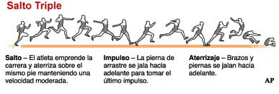

SALTO LARGO.

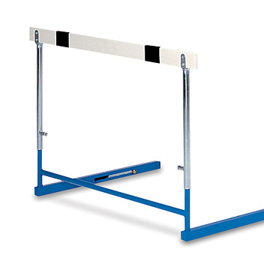

TACO DE SALIDA JABALINA VALLAS DISCO.

EL MARTILLO GARROCHA O PÈRTIGA TESTIMONIO O TESTIGO.

ZAPATILLAS DE ATLETISMO.

